МУДО «Центр детского творчества №2»

Разработка занятия
по изобразительному искусству

Тема: Филимоновская игрушка.

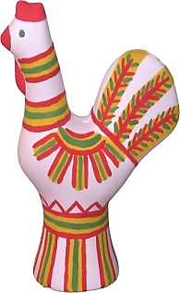
Разработала: Еремевцева Мария Николаевна

г. Саранск

Конспект занятия по Изобразительному искусству для групп «Волшебные краски», «Волшебство красок», «АРТ-краски» на 12,13,14 мая.
Подготовила: педагог дополнительного образования Еремевцева М.Н.

Тема: Филимоновская игрушка.

Тип урока: закрепление и совершенствование знаний, умений и навыков.

Вид урока: урок-игра.

Вид занятия: декоративное рисование.

Цели и задачи:
- способствовать эстетическому воспитанию школьников средствами народного искусства;
- познакомить учащихся с историей возникновения филимоновской глиняной игрушки;
- формирование графических умений и навыков в изображении традиционного геометрического орнамента филимоновской игрушки;
- развивать у учащихся потребность в творческой деятельности, самовыражении, самоанализе;
- воспитывать у детей интерес и любовь к искусству своего народа, чувство ответственности за сохранение и развитие художественных традиций.

Оборудование и материалы:
- Компьютер, распечатки.
- Художественные материалы (гуашь, кисти, стаканчики непроливайки, акварельная бумага формата А3, простые карандаши, салфетки).
- Музыкальный ряд: вариации на темы русских народных мелодий в исполнении ансамбля русских народных инструментов.
- Зрительный ряд: презентация «Филимоновская игрушка», филимоновские глиняные игрушки, таблицы-иллюстрации с изображением филимоновской игрушки и с элементами узоров филимоновской росписи, раздаточный материал: карты-вставки “Дорисуй узор” с дополнительными карточками.
- Литературный ряд: стихи о филимоновской игрушке.

Планируемые достижения:
предметные:
- представление о народном промысле – глиняная Филимоновская игрушка (Тульская область);
- умение видеть цвет, декор игрушки и передавать единство этих качеств;
- умение выполнять вариации орнаментальных композиций на основе филимоновской росписи;
метапредметные (УУД):
- умение эстетически подходить к любому виду деятельности.

1

План урока:
- Организационный момент. Проверка готовности к уроку.
- Постановка темы и цели урока.
- Изучение нового материала. Беседа об истории развития и традиционного
орнамента филимоновского промысла. Упражнение на закрепление изученного материала «Дорисуй узор». Игра «Найди свой узор».
- Физкультминутка.
- Практическая работа. Объяснение последовательности выполнения работы.
Самостоятельная роспись игрушки.
- Закрепление материала.
- Подведение итогов урока. Выставка и оценивание работ. Рефлексия.

Ход урока:

- Организационный момент. Проверка готовности к занятию.
Приветствие: (положительный эмоциональный настрой на работу).
- Здравствуйте, ребята! Вы готовы сегодня окунуться в мир творчества и волшебства? Дети: Да! - Вы уже разбились на три группы-команды, но у ваших команд нет названий. А в этом вам помогут волшебные листочки со слогами у вас на столах. Собрав из них слова, мы узнаем названия ваших команд. Эти слова не простые, их тайну мы раскроем в течение нашего урока. Приступайте.
Дети складывают слова: «Малинка», «Лимонка», «Зеленка».
Запись темы урока на доске: Филимоновская игрушка.

- Постановка темы и цели занятия.
Просмотр презентации
Слайд 1. - Сегодня мы познакомимся с новым народным промыслом:
удивительно красивой глиняной игрушкой – филимоновской, как ее расписывают, что обозначает орнамент на игрушках и сами побудете филимоновскими мастерами.
- Изучение нового материала. Беседа об истории развития промысла и
традиционном орнаменте филимоновской игрушки.

– Ребята! Давайте совершим увлекательное путешествие на родину игрушки, свое название которая получила от деревни Филимоново.
Слайд 2. В самом сердце России, недалеко от старинного города Одоева, Тульской области, на высоком берегу реки Упы стоит эта деревня.
Кто и когда сделал здесь первые игрушки неизвестно, известно только, что делают их испокон веков.
Слайд 3. Одна из легенд рассказывает, что пришел в эти места гончар Филимон, обнаружил залежи отличной глины и начал лепить из нее горшки да игрушки. Слайд 4. Место, где он поселился, так и прозвали Филимоново. Есть даже сказка про деда Филимона: шёл дед по дороге, с горы на гору поднимался, с холма на холм. Шёл, он шёл дремучими лесами, солнышко ярко светило. Жарко стало, а тут и ручеек. Присел он на камушек, а тут и глина. Повертел он её в руках - получилась птичка, проткнул дырочки - запела птичка.
Слайд 5. Так с тех пор и повелось «глиняное дело».
Филимоновская деревушка!
Синий лес, холмы, косогор.
Лепят там из глины игрушку
И расписывают до сих пор.
(В. Василенко)

Местные глинистые почвы давали плохой урожай, и развитие побочного крестьянского промысла было необходимо. Этим промыслом и стало гончарное ремесло на основе богатых здесь запасов глины. Как и в большинстве гончарных промыслов, мастера работали семьей, сдавая продукцию перекупщикам или самостоятельно продавая ее на базаре.

Слайд 6. Только в одном ближайшем городе Одоеве проходило семь ежегодных ярмарок, и к ним филимоновские мастерицы готовили лучший товар.
Игрушки или “забавки” стоили на базаре копейки, поэтому нужно было их изготовить очень много.

Слайд 7. Женщинам помогали в работе девочки, которых приучали к ремеслу с 7-8 лет. Работали зимой в свободное от сельских трудов время.

Слайд 8. Весной, до начала полевых работ, все готовые изделия обжигали в специальных горнах на склоне большого оврага, в которых плотными рядами укладывали посуду, а пустоты между горшками заполняли свистульками. Обжиг был необыкновенно красочным зрелищем. До глубокой ночи горели эти могучие костры, освещая раскаленные горшки и игрушки. Для всех жителей деревни день этот был торжественным событием – итогом всей зимней работы. У печей собирались нарядно одетые жители. Все ожидали чуда – появления преображенных огнем глиняных изделий.
Теперь используют 800-градусный жар муфельных печей: отправляют туда изделия на двенадцать часов.

Слайд 9. Посмотрите на необычные филимоновские игрушки. Почему они такие вытянутые? Оказывается, все дело в природных свойствах местной глины. Филимоновская глина жирная и пластичная, а за маслянисто-черный цвет ее называют «синикой». При сушке глина быстро покрывается трещинками, ее приходится постоянно заглаживать влажной рукой, невольно сужая и вытягивая туловище фигуры. Отсюда и появляются утонченные, вытянутые, но удивительно изящные формы – это коровы, олени, козы с длинными шеями и большими рогами. Они больше похожи на сказочных зверей, чем на настоящих домашних животных.

Слайд 10. Но сказочной и оригинальной игрушку делает не только форма, но и роспись. После обжига изделия из такой глины приобретают ровный белый цвет, который не "глушит" краски, горящие всем многоцветьем радуги. Именно поэтому филимоновскую игрушку называют "маленькой радугой" или "солнышком".
Расписывать филимоновскую свистульку начали только в середине прошлого столетия, когда появились анилиновые краски. Поначалу краски разводили “на яйце”, к сожалению, они быстро тускнели и жухли. Тогда мастерицы начали использовать ацетон. Краски стали более стойкими, яркими, даже несколько пронзительно – ядовитыми.
Для росписи брали гусиные, куриные или утиные перышки, “ведь перышко краску лучше держит и прочнее оно” – говорят филимоновские женщины. И сейчас они пишут перышками: с кисточки краска к чистой глине не пристает, и остаются ворсинки, а с перышка – ложится чисто и ровно.

- Давайте вспомним какими узорами расписывают филимоновские мастера игрушки. Слайд 11. Древние символы.
- Что обозначают узоры первого ряда? (Солнышко).
Подсказка: Ты весь мир обогреваешь и усталости не знаешь,
Улыбаешься в оконце, а зовут тебя все ... Ответ (Солнце)

- Что обозначают узоры второго ряда? (Вода)
Подсказка: разгадайте ребус (Вода).

-Что обозначают узоры третьего ряда? (Земля)
Подсказка: Ни начала, ни конца, ни затылка, ни лица.
Знают все, и млад, и стар,
Что она - большущий шар. (Земля).

- Что обозначают четвертого? (Плодородие).

- В этих незатейливых узорах выражается древняя символика крестьянской религии. Все узоры напоминают нам о связях человека и природы. По старинному поверью, символы в узорах несли духовную силу, способную защитить от зла и несправедливости.
Учитель показывает презентацию поэтапной росписи филимоновской игрушки. Обращает внимание на особенности филимоновской росписи.
Слайд 12. Расписывают свистульки прямо по белой глине, причудливыми полосками – желтых, красных, зеленых, реже синих и фиолетовых цветов. Начинают писать всегда с центра, а от него уже развивается роспись дальше, повинуясь чутью и воображению.
Лимонка, малинка, зеленка – так ласково называют мастерицы свои краски. Несмотря на относительную скупость их палитры игрушки получаются яркими и веселыми. – Ребята, как вы уже догадались, ваши команды получили свои названия сегодня не случайно.

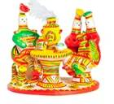
Слайд 13. Роспись строится по традиционной схеме: сначала накладывают желтые полосы и пятна; потом их обводят красным; затем зеленым, синим, иногда фиолетовым.

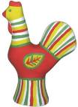
- Какие же сюжеты изображают мастера?
Слайд 14. Сюжеты крестьянского быта, животных (Барышня, всадник, танцующая пара, петух, олень, козел, медведь, лошадь).
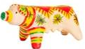
Слайд 15. – А почему так часто встречается среди разного глиняного народца персонаж в военном мундире? (Может быть, потому что деревню поставили еще при Петре I, и в ней жили солдаты, когда они не были заняты службой, то лепили из глины).
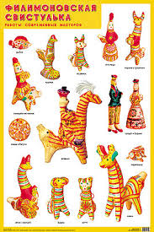
Слайд 16. - Животные и птицы всегда расписываются по определенной схеме: поперек туловища и шеи идут, чередуясь, разноцветные полоски, и только г олова и грудь окрашивается одним цветом, чаще красным или желтым.
Кофты у барынь и рубахи у солдат филимоновской игрушки обычно окрашены одним цветом: красным. Но сколько выдумки появляется у мастериц, когда они рисуют орнамент на юбках, передниках и штанах у своих игрушек! Только лица у игрушек остаются чисто белыми, лишь точки – глаза, пятнышки – рот.

Обратите внимание, что все игрушки, кроме петушка и павлинчика - свистульки. И во все игрушки можно посвистеть.
Вопрос: а где же свисток? Ответ: в хвосте зверей и птиц. У барышень свистульки спрятаны в кувшины, у солдат в гусей. Учитель демонстрирует игрушку-свистульку.

Слайд 17. Производство филимоновских игрушек сильно сократилось в начале 20 в., /но оставалось несколько мастериц (Е. И. Карпова, /А. О. Дербенева А. Ф. Масленникова и др.), / не бросавших своего ремесла. В 1960-х гг. усилиями искусствоведов и коллекционеров этот самобытный промысел был восстановлен.

Слайд 18. Пройдя долгий и сложный путь филимоновская игрушка сейчас превратилась в самостоятельное произведение скульптуры (мелкой пластики).

Слайд 19. В наши дни мастерицы везут свои работы на международные художественные выставки.

Слайд 20. – Ребята, филимоновские мастерицы передали вам недорисованные игрушки, они у вас на столах. Ну что, поможем мастерицам в их работе? (дети выполняют упражнение «Дорисуй узор»).

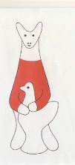
Образцы рисунков-упражнений - “Дорисуй узор”
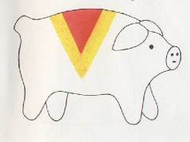

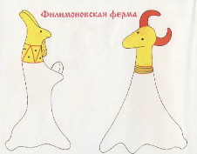

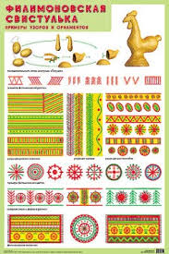
Игра «Найди свой узор». – А сейчас давайте с вами поиграем. У вас на столах лежат листочки с филимоновскими игрушками, но они почему-то без узоров. Вам нужно будет подобрать необходимые для ваших фигурок узоры. Чья команда первой закончит и правильно подберёт узор, та и победит в нашей игре (дети выполняют задания игры). Молодцы! А теперь немного отдохнем.

- Физкультминутка. Слайд 21.
Раз - подняться, потянуться,
Два - нагнуть, разогнуться,
Три - в ладоши, три хлопка,
Головою три кивка.
На четыре - руки шире,
Пять - руками помахали,
Друг на друга посмотрели,
Шесть - на место тихо сели.

- Практическая работа. Слайд 22.
Объяснение последовательности выполнения работы.
– Ребята! А сейчас закройте глаза и представьте, что мы с вами не в классе, а в мастерской, и вы все не ученики, а мастера-художники. Посмотрите у вас на столах трафареты игрушек, но прежде чем расписывать внимательно посмотрите на элементы узоров, характерные для этой игрушки, которую вы выбрали. Это – линии, пятна, точки, звездочки, елочки, круги. Не забудьте о цветовой гамме.

Цветная палитра – ограничена малиновым, желтым, зеленым, фиолетовым и синим цветом. Вы можете использовать сегодня в нашей практической работе любой из названных цветов. Можно скопировать рисунок художника, а можно самим придумать узор. Главная наша задача - это обращать внимание на красоту цветосочетания.

Самостоятельная роспись игрушки.
В процессе самостоятельной работы учитель предоставляет детям творческую свободу, оказывая индивидуальную помощь, показывает и комментирует варианты исправления ошибок и композиционные приемы росписи.
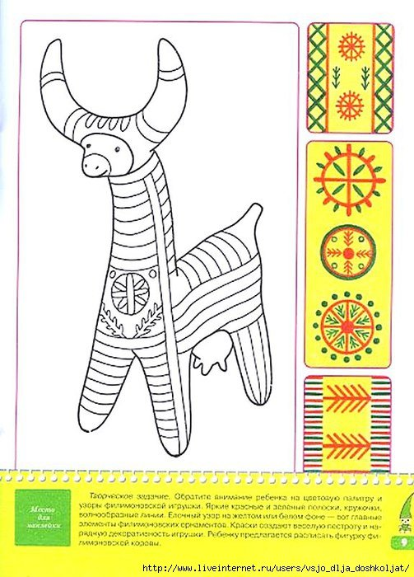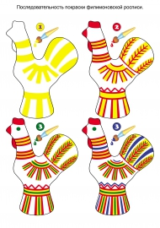

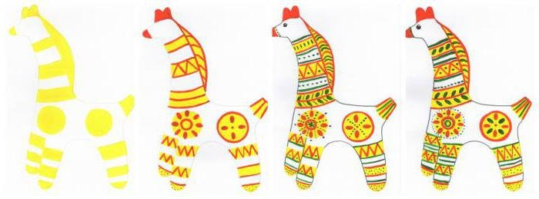

– Приступайте к работе.
1. Выберите себе один вариант трафарета. Перерисуйте силуэт или распечатайте.
2. При помощи простого карандаша определите вспомогательными тонкими линиями место узора на фигурке.
4. Приступайте к росписи игрушки. Старайтесь ждать, чтобы предыдущие цвета просохли, прежде чем начнёте рисовать новым цветом.
Слайд 23. Первым этапом игрушку «желтят». По белому фону наносят первый цвет - жёлтый. Берем кисть №3.
5. Дальше берем красный цвет (малиновый). Берем тонкую кисть №1. Линии должны быть тонкими. Роспись ведётся по контуру жёлтого.
6. Теперь берем зеленый цвет. Линии тонкие. Кисть №1. Роспись ведётся между красными линиями. Наносим тонкие линии.

Прочитайте тематические стихи:
Как сказку, недосказанную где-то,
Держу в ладонях отзвук старины,
И слышу я у сердца рядом где-то,
Открылась дверь к игрушке и любви.
Лепите их! Нужны эти свистульки,
Их сердце чувством, творчеством звенит,
Наш вечный друг, народные игрушки,
Дорогой нужных дел идут в зенит.
Пусть символичен будет образ мишки,
И ум, и сила, мудрость простоты
Игрушки также святы, что и книжки
Несут в себе познанье красоты.

- Закрепление материала. Слайд 24. Вопросы:
  - С каким замечательным народным промыслом вы познакомились сегодня?
(Филимоновская игрушка.)
  - Почему игрушка называется филимоновской? (Делают в деревне Филимоново.)
  - Какая характерная отличительная особенность у Филимоновской игрушки?
(Вытянутые линии, длинное туловище и коротенькие ножки).
  - Какие элементы узора характерны для росписи филимоновской игрушки?
(Причудливые полоски, точки, линии.)
  - Какие цвета традиционны при росписи игрушки?
(Желтый, красный(малиновый), зеленый, реже синий и фиолетовый.)

7. Подведение итогов урока. Слайд 25.
Велика Россия наша
И талантлив наш народ.
О Руси родной умельцах
На весь мир молва идет.
Наша русская игрушка,
Не стареет сотни лет
В красоте, в таланте русском
Весь находится секрет.

Выставка и оценивание работ.
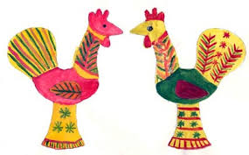
- Молодцы ребята, славно потрудились. Проявили отличные навыки и знания. Замечательные из вас получились мастера филимоновской игрушки!
Сегодня вы славно и творчески поработали на уроке, и я каждому за работу ставлю высший бал.

Рефлексия. Вам понравилась филимоновская игрушка? Какая больше всего?
Народная игрушка - явление в русской культуре значительное, в ней своеобразно отразились жизнь, труд и мировоззрение нескольких поколений людей. Филимоновская свистулька, прославившая свою деревню, у нас в стране и далеко за ее пределами, должна быть сохранена для будущего.
Ты откуда пришла к нам такая?
Вся простая, без хитрых затей.
С длинной шеей и расписная,
Для игры и забавы детей.
Я тебя полюбил в раннем детстве –
Мастерицею бабка была.
Ты ко мне перешла по наследству
От красивых людей из села.
Для тебя не страшны расстоянья.
Ты – от предков далеких времен.
Эти глиняные изваянья –
Колокольной Руси перезвон.

Слайд 26. – Занятие окончено. До встречи!

